Министерство Образования Российской Федерации
Санкт-Петербургский Государственный Электротехнический Университет «ЛЭТИ»
Кафедра МО ЭВМ

Отчёт о лабораторной работе №2
«Разработка приложений с использованием библиотеки MFC»

Преподаватель: Романенко С.А.
Выполнил: студент гр. 3351
Ерёменок А.В.

Санкт-Петербург
2007

Цель работы
Освоить приемы создания приложений типа Model-View-Controller при помощи библиотеки MFC.

Выполнение

Найти проекты MFC Tutorial. Откомпилировать и выполнить пример Sketcher01
    - Просмотреть структуру классов проекта и выделить элементы архитектуры Model-View-Controller, реализованные в MFC.
Sketcher01 имеет следующие классы:
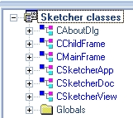
Из них CSketcherApp — представляет контроллер, CSketcherDoc — модель и CSketcherView — вид.
    - Рассмотреть особенности обработки событий в MFC (OnElement... и OnUpdateElement...).
События, происходящие в приложении в результате действий пользователя, обрабатываются следующим образом. Элементы диалогов и меню имеют свои идентификаторы. Связать их события с обработчиками можно при помощи диалога «class wizard»:
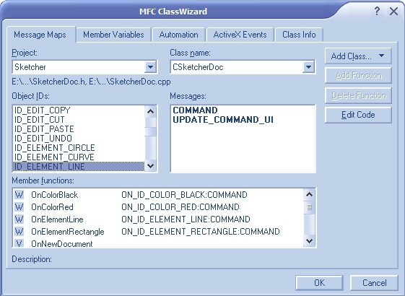
В выбранном классе для выбранного элемента можно задать обработку возможных событий. В результате этого в заголовочном файле выбранного класса будет сгенерирован подобный код описания сообщений:
//{{AFX_MSG(CSketcherDoc)
afx_msg void OnColorBlack();
afx_msg void OnColorRed();
afx_msg void OnElementLine();
afx_msg void OnElementRectangle();
afx_msg void OnUpdateColorBlack(CCmdUI* pCmdUI);
afx_msg void OnUpdateColorRed(CCmdUI* pCmdUI);
afx_msg void OnUpdateElementLine(CCmdUI* pCmdUI);
afx_msg void OnUpdateElementRectangle(CCmdUI* pCmdUI);
//}}AFX_MSG
В файле реализации будет сгенерирован аналогичный код с описанием сообщений, элементов интерфейса и функций обработки:
BEGIN_MESSAGE_MAP(CSketcherDoc, CDocument)
//{{AFX_MSG_MAP(CSketcherDoc)
ON_COMMAND(ID_COLOR_BLACK, OnColorBlack)
ON_COMMAND(ID_COLOR_RED, OnColorRed)
ON_COMMAND(ID_ELEMENT_LINE, OnElementLine)
ON_COMMAND(ID_ELEMENT_RECTANGLE, OnElementRectangle)
ON_UPDATE_COMMAND_UI(ID_COLOR_BLACK, OnUpdateColorBlack)
ON_UPDATE_COMMAND_UI(ID_COLOR_RED, OnUpdateColorRed)
ON_UPDATE_COMMAND_UI(ID_ELEMENT_LINE, OnUpdateElementLine)
ON_UPDATE_COMMAND_UI(ID_ELEMENT_RECTANGLE, OnUpdateElementRectangle)
//}}AFX_MSG_MAP
END_MESSAGE_MAP()
А также сами функции обработки, например:
void CSketcherDoc::OnColorBlack(){...}
    - Добавить в приложение поддержку других событий (в соответствии с индивидуальным заданием).
???

Откомпилировать и выполнить пример Sketcher02
    - Выполнить программу по шагам, установить контрольные точки на операциях с мышью и в местах обработки других событий, проинспектировать все полные объекты конечных производных классов.
Выполнено.
    - Освоить работу с Profiler в MFC проектах.
Освоено.
    - Найти код отрисовки фигур на экране.
За отисовку фигур отвечают следующие функции, описанные в файле CElements.cpp:
// Draw a CLine object
void CLine::Draw(CDC* pDC)
{
// Create a pen for this object and
// initialize it to the object color and line width of 1 pixel
CPen aPen;
if(!aPen.CreatePen(PS_SOLID, m_Pen, m_Color))
{
// Pen creation failed. Abort the program.
AfxMessageBox("Pen creation failed drawing a line", MB_OK);
AfxAbort();
}

CPen* pOldPen = pDC->SelectObject(&aPen); // Select the pen

// Now draw the line
pDC->MoveTo(m_StartPoint);
pDC->LineTo(m_EndPoint);

pDC->SelectObject(pOldPen); // Restore the old pen
}

// Draw a CRectangle object
void CRectangle::Draw(CDC* pDC)
{
// Create a pen for this object and
// initialize it to the object color and line width of 1 pixel
CPen aPen;
if(!aPen.CreatePen(PS_SOLID, m_Pen, m_Color))
{ // Pen creation failed
AfxMessageBox("Pen creation failed drawing a rectangle", MB_OK);
AfxAbort();
}

// Select the pen
CPen* pOldPen = pDC->SelectObject(&aPen);
// Select the brush
CBrush* pOldBrush = (CBrush*)pDC->SelectStockObject(NULL_BRUSH);

// Now draw the rectangle
pDC->Rectangle(m_EnclosingRect);

pDC->SelectObject(pOldBrush); // Restore the old brush
pDC->SelectObject(pOldPen); // Restore the old pen
}
а также другие, связанные с ними.
    - В конструкторе CSketcherApp::InitInstance() принудительно установить размеры и положение окна (в центре экрана). Изучить и изменить атрибуты (курсор, цвет фона и т.д.).
    - Модифицировать классы графических объектов из л/р 1 так чтобы они обладали возможностью отображать объекты в окне Windows.

Откомпилировать и выполнить пример Sketcher03
    - Заменить контейнер MFC для хранения элементов на контейнер из л/р 1.
    - Ознакомиться с механизмом отрисовки элементов.
    - К существующему режиму рисования элементов добавить режим изменения позиции элементов (drag'n'drop).
    - Добавить в контекстное меню элементы, инициирующие запуск алгоритмов из л/р 1.

Откомпилировать и выполнить пример Sketcher04
    - Ознакомиться с механизмом изменения масштаба View.
    - Подобно изменению масштаба, добавить диалоговое окно и систему обработки событий для изменения других свойств отображения фигур (толщина линий и т.д. - согласно индивидуальному заданию).

Откомпилировать и выполнить пример Sketcher05
    - Ознакомиться с возможностями сериализации контейнеров MFC (DECLARE_SERIAL, IMPLEMENT_SERIAL).
    - В документе MFC использовать в методе Serialize сериализацию в поток из л/р 1.

Вывод
В ходе лабораторной работы .

